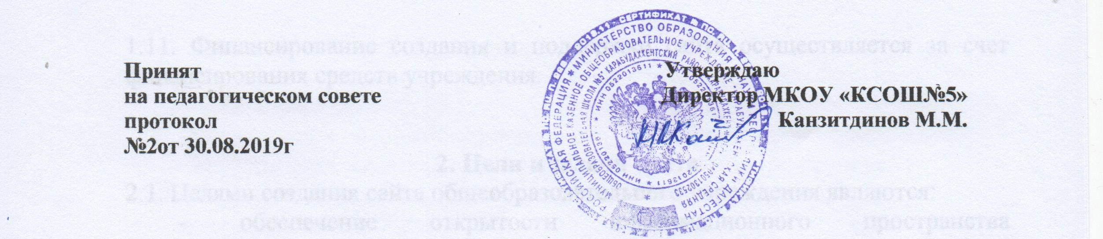

Положение
об учете неблагополучных семей и учащихся

1. Общие положения.

Настоящее Положение регламентирует организацию и работу по учету неблагополучных семей и обучающихся МКОУ КСОШ № 5.
Положение об учете неблагополучных семей и обучающихся принимается на педагогическом совете, утверждается и вводится в действие приказом директора МКОУ СОШ №5.
Учету как неблагополучные подлежат семьи и обучающиеся, требующие индивидуально направленной коррекционно-профилактической работы.
Целью учета является проведение социально-профилактических мероприятий по оказанию педагогической помощи семьям и обучающимся в решении возникших проблем, коррекции девиантного поведения.

2. Порядок учета.
2.1 Учету подлежат семьи, в которых:
- ребенку не обеспечивается возможное полноценное воспитание и обучение, не осуществляется необходимый надзор.
- создана обстановка, которая отрицательно влияет на психологическое состояние ребенка и его обучение.
- имеют место глубокие конфликты между членами его семьи, в которые втянут ребенок.
- члены семьи злоупотребляют алкоголем, наркотиками, ведут антиобщественный образ жизни и тем самым отрицательно влияют на ребенка.
2.2 Учету подлежат следующие обучающиеся:
- имеющие склонность к вредным привычкам (алкоголю, наркотикам, токсинам).
- регулярно или систематически пропускающих занятия без уважительных причин.
- имеющим склонность к девиантному поведению, а так же тесно общающиеся с подобными группами подростков и взрослых.
совершившими ряд поступков, правонарушений или преступлений.
2.3. Решение о постановке на учет выносится на педагогическом совете по представлению классных руководителей.
2.4. До принятия решения о постановке на учет классный руководитель проводит подготовительную работу: посещает семью, беседует с родителями (или лицами их заменяющими), выясняет все аспекты проблемы и возможные причины ее возникновения, составляет психолого-педагогическую характеристику учащегося.
2.5. Педагогический совет, рассмотрев представленные документы принимает решение о постановке на учет и планирует основные направления работы с обучающимся.
2.6. Решение о снятии с учета принимается в случае эффективного результата проведенных мероприятий, устойчивой тенденции к улучшению или полного решения проблемы, которая стала причиной постановки на учет.
2.7. Решение о снятии с учета принимается так же на педагогическом совете.

3. Содержание работы с учащимися и семьями, поставленными на учет.
3.1. Классный руководитель каждый месяц планирует и осуществляет профилактическую работу с семьями и учащимися, поставленными на учет.
3.2. Классный руководитель планирует и контролирует занятость обучающегося во внеурочное время, каникулы, посещаемость уроков, текущую и итоговую успеваемость обучающегося.
3.3. О проведенных мероприятиях классный руководитель докладывает на методическом объединении классных руководителей.
3.4. Обо всех значимых изменениях (негативных и позитивных) в поведении обучающегося, их проступках классный руководитель оперативно докладывает заместителю директора по воспитательной работе и социальному педагогу.

